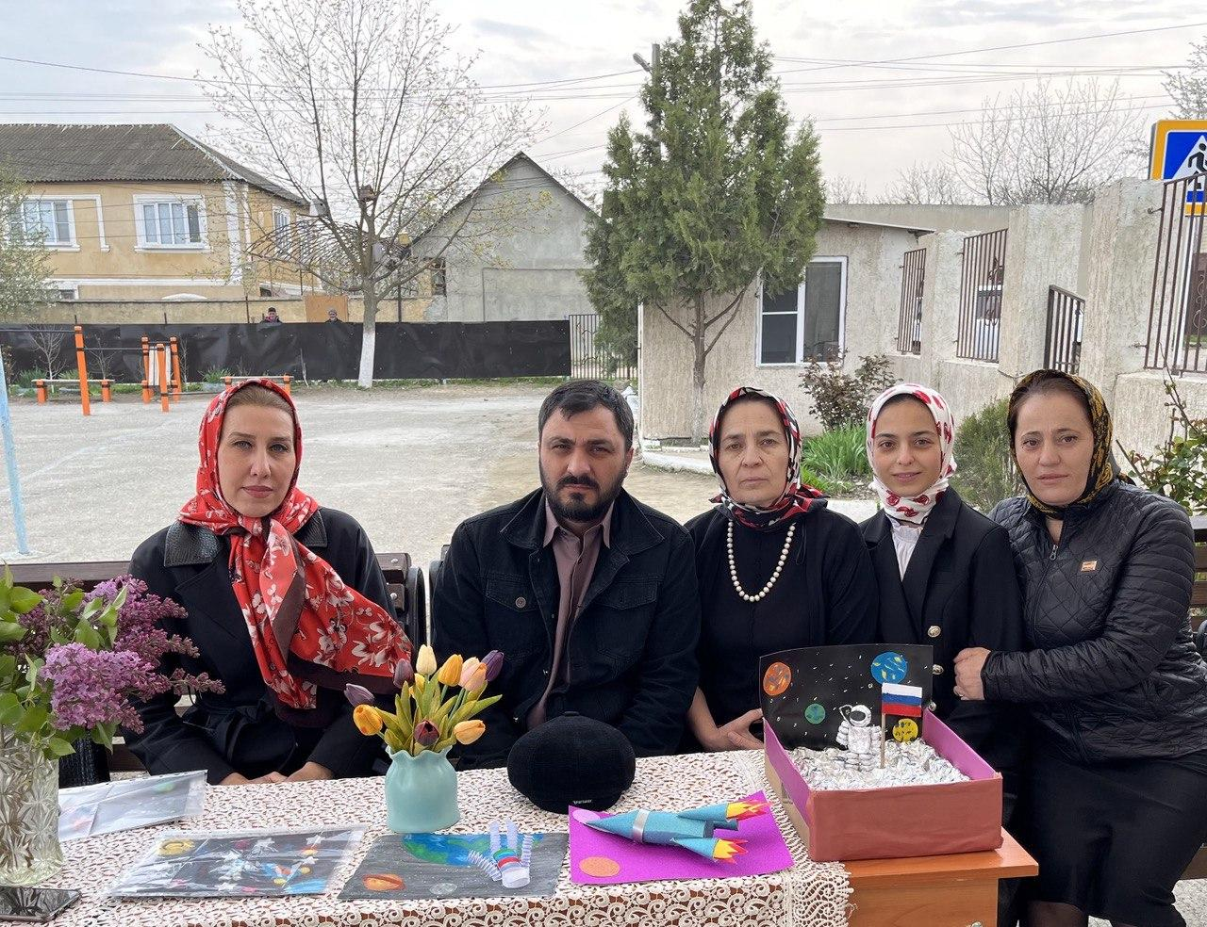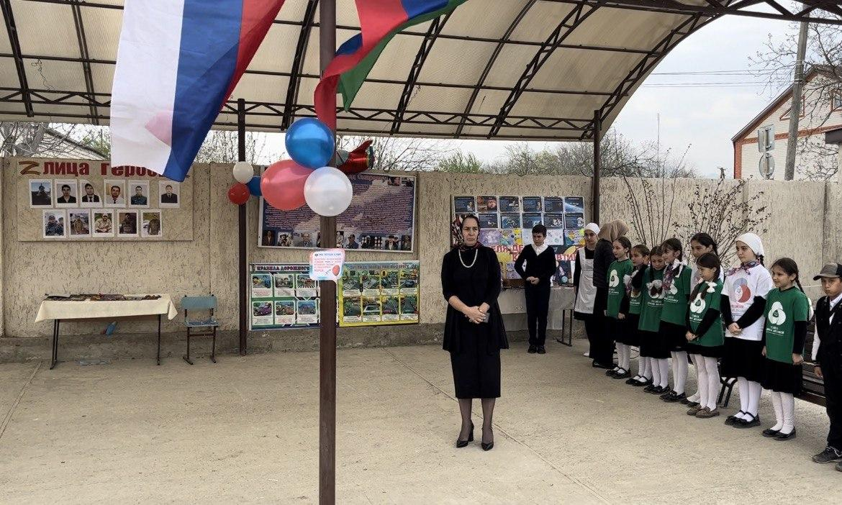

метили День космонавтики с поднятия флага и гимна

мОтметили День космонавтики с поднятия флага и гимна

Сегодня, 12 апреля, на День космонавтики в «Стальская СОШ 3» прошла торжественная общешкольная линейка.

К такому празднику была приурочена церемония вручения паспортов юным гражданам России- школьникам 14-ти лет этого образовательного учреждения.

На торжественное мероприятие был приглашен участник специальной военной операции на Украине Залимхан Дибиров, который выступил с напутственными словами и пожеланиями к учащимся школы и вручил первые паспорта, а позже провел беседы с ребятами в старших и младших классах.

На мероприятие были приглашены

инспектор ОВД МО «Кизилюртовский» Асият Салаватова,

начальник ВУС села Хадижат Магомедова,

директор КДЦ села Рагимат Джалалова.

С добрыми поздравлениями и пожеланиями к гостям и учащимся выступила директор школы Умижат Магомедалиева.

День космонавтики с поднятия флага и гимна

Сегодня, 12 апреля, на День космонавтики в «Стальская СОШ 3» прошла торжественная общешкольная линейка.

К такому празднику была приурочена церемония вручения паспортов юным гражданам России- школьникам 14-ти лет этого образовательного учреждения.

На торжественное мероприятие был приглашен участник специальной военной операции на Украине Залимхан Дибиров, который выступил с напутственными словами и пожеланиями к учащимся школы и вручил первые паспорта, а позже провел беседы с ребятами в старших и младших классах.

На мероприятие были приглашены инспектор ОВД МО «Кизилюртовский» Асият Салаватова,

начальник ВУС села Хадижат Магомедова,

директор КДЦ села Рагимат Джалалова.

С добрыми поздравлениями и пожеланиями к гостям и учащимся выступила дня, 12 апреля, на День космонавтики в «Стальская СОШ 3» прошла торжественная общешкольная линейка.

К такому празднику была приурочена церемония вручения паспортов юным гражданам России- школьникам 14-ти лет этого образовательного учреждения.

На торжественное мероприятие был приглашен участник специальной военной операции на Украине Залимхан Дибиров, который выступил с напутственными словами и пожеланиями к учащимся школы и вручил первые паспорта, а позже провел беседы с ребятами в старших и младших классах.

На мероприятие были приглашены

инспектор ОВД МО «Кизилюртовский» Асият Салаватова,

начальник ВУС села Хадижат Магомедова,

директор КДЦ села Рагимат Джалалова.

С добрыми поздравлениями и пожеланиями к гостям и учащимся выступила директор школы Умижат Магомедалиева.